 Colegio René Schneider Chereau

Unidad Técnico Pedagógica

**GUÍA DE FORMATIVA DE NATURALEZA**

Asignatura: Ciencias Naturales Curso: 5º básico A

Fecha: 24 de Agosto al 04 de Septiembre 2020 Docentes encargadas: Adriana Azúa y Ximena Toledo

Nombre del alumno: ________________________________________________________________________

**OA1:** Reconocer y explicar que los seres vivos están formados por una o más células y que estas se organizan en tejidos, órganos y sistemas.

**Contenido**: los órganos forman sistemas.

**Objetivo de la clase:** Explicar que los órganos cumplen funciones específicas y que según sus funciones son agrupados en sistemas.

**Indicador de evaluación:** Explican que los órganos cumplen funciones específicas y que según sus funciones son agrupados en sistemas.

**Indicaciones**  **generales:** Lee con atención la guía y responde a las preguntas con letra clara y ordenada**.** Además recuerda entregar las guías en la fecha indicada y conéctate a las clases online todos los jueves.

|  |
| --- |
| ***NIVELES DE ORGANIZACIÓN DE LOS ORGANISMOS***  *La célula es la base estructural de todos los seres vivos tanto plantas como animales.*Sabemos que nuestro cuerpo es pluricelular ya que está formado de billones de células.*Las células del mismo tipo se unen para formar* ***tejidos*** *y trabajar juntas. Varios* ***tejidos*** *se necesitan para formar un* ***órgano*** *que trabaje para cumplir una determinada función.* ***Un sistema*** *se forma cuando varios órganos se organizan para cooperar con la función que debe realizar el sistema.*  *Entonces, La vida comienza a partir de las células hasta formar un individuo ya sea animal, planta o ser humano.* |

***RETROALIMENTACIÓN***

**APRENDAMOS**

Se define como **tejido** a un conjunto de células que guardan una gran similitud. La unión de los **tejidos** es lo que forma a los distintos órganos.

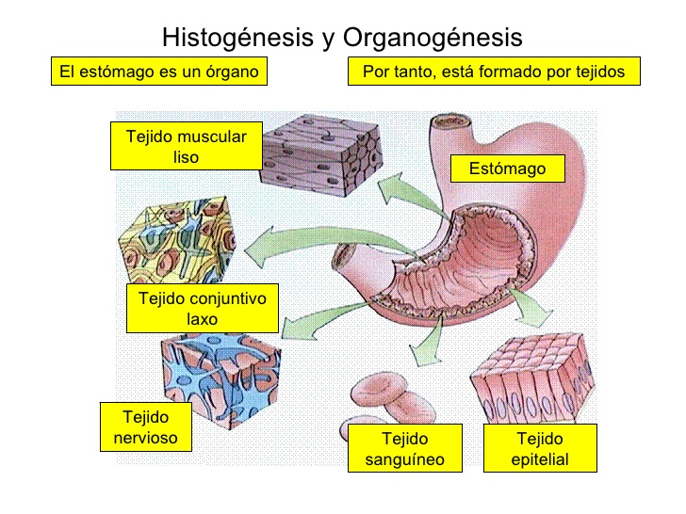Aquí vemos los tejidos de un **ÓRGANO** llamado **ESTÓMAGO**.

**¿Qué es el estómago y que función cumple en el cuerpo humano?**

El **estómago**, que está unido al extremo inferior del esófago, es un "saco" elástico que tiene la forma de la letra "J". Desempeña  **funciones** **específicas** como: almacenar la comida que has ingerido y descomponer los alimentos en una mezcla líquida.

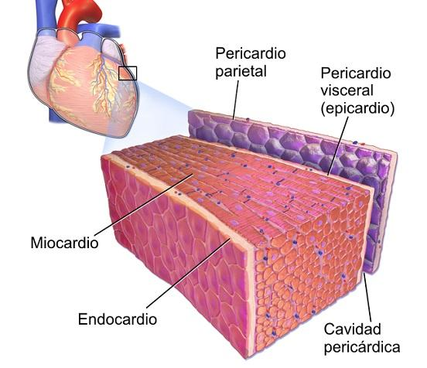**Aquí vemos los tejidos de un ÓRGANO llamado CORAZÓN.**

**¿Qué es el corazón y que función cumple?**

El **corazón** es un órgano muscular hueco cuya **función es** bombear sangre oxigenada a todo el cuerpo y sangre desoxigenada a los pulmones. Una cámara del lado izquierdo recibe sangre rica en oxígeno de los pulmones y otra bombea esa sangre rica en nutrientes al cuerpo.

**APRENDAMOS**

|  |
| --- |
| **Los órganos** que acabas de ver (estómago y corazón) tienen funciones específicas en nuestro organismo.  Entonces, el conjunto de órganos que realizan una función común y representan un nivel de organización importante del cuerpo humano reciben la denominación de sistemas orgánicos. Así el **ESTÓMAGO** forma parte del **SISTEMA DIGESTIVO y EL CORAZÓN al SISTEMA CIRCULATORIO**. |

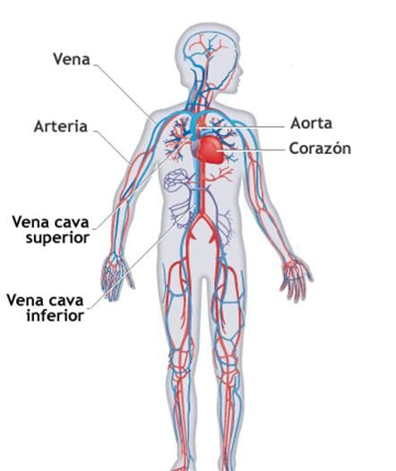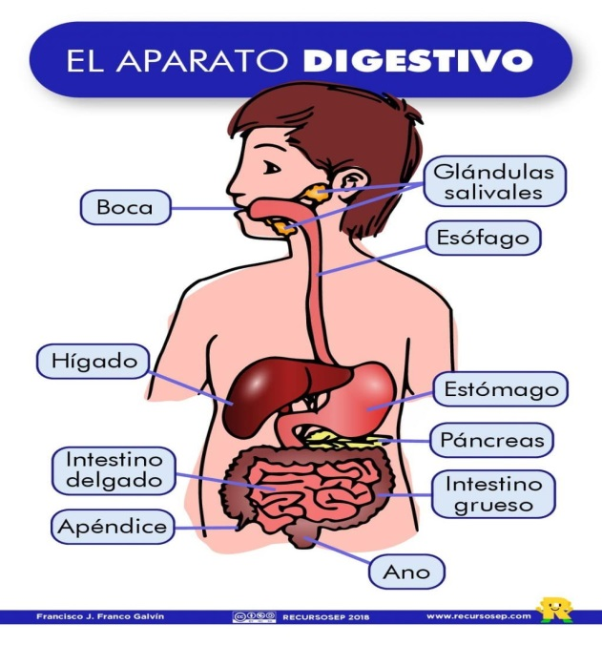 **SISTEMA DIGESTIVO SISTEMA CIRCULATORIO**

**Nuestro cuerpo está formado de muchos órganos que pertenecen a diferentes sistemas. En nuestro cuerpo hay 9 sistemas**: el **locomotor**, el **nervioso**, el **cardiovascular** o **circulatorio**, el **respiratorio**, el **digestivo**, el  **inmunológico**, el **excretor**, el **endocrino** y el **reproductor**.

**TICKETS DE SALIDA**

**1.- ¿Qué se necesita para formar un órgano?**

**__________________________________________________________________________________________**

**2.- ¿Qué función realiza el corazón en el cuerpo?**

**__________________________________________________________________________________________________**

**3.- ¿A qué sistema pertenece el corazón?**

__________________________________________________________________________________________________

**4.- ¿A qué sistema pertenece el estómago?**

__________________________________________________________________________________________________

***¡Felicitaciones por tu excelente trabajo!***

Envía tus guías resueltas al correo: [x.galveztoledo@gmail.com](mailto:x.galveztoledo@gmail.com) o déjalas en el colegio el **LUNES 07de septiembre** en horario de 10:00 a 13:30 horas.